

**政府采购服务项目**

**竞争性磋商文件**

|  |  |
| --- | --- |
| **项目名称：** | **贾里村片区更新改造规划编制（贾里村棚户区改造项目过渡期地块详则编制）项目** |
| **项目编号：** | **0617-2223FZ2968** |
| **合同包号** | **1** |
| **合同包名称** | **贾里村棚户区改造项目过渡期地块详则编制** |

**西北（陕西）国际招标有限公司**

**二〇二三年一月**

**目 录**

**第一章 磋商邀请书 1**

**第二章 磋商须知及前附表 4**

**磋商须知前附表 4**

**一、总则 21**

**二、磋商文件 22**

**三、磋商响应文件的编制 23**

**四、磋商响应文件的递交 25**

**五、磋商与评审 26**

**六、确定成交人、成交通知与签约 27**

**第三章 合同条款及要求 30**

**第四章 磋商内容及服务要求 30**

**第五章 评审方法 36**

**第六章 磋商响应文件格式 43**

# 第一章 磋商邀请书

|  |
| --- |
| ****项目概况**** 贾里村片区更新改造规划编制（贾里村棚户区改造项目过渡期地块详则编制）项目的潜在供应商应在西安市南二环西段58号成长大厦10层标书发售处获取采购文件，并于2023年1月20日09时30分（北京时间）前提交响应文件。 |

#### ****一、项目基本情况****

项目编号：0617-2223FZ2968

项目名称：贾里村片区更新改造规划编制（贾里村棚户区改造项目过渡期地块详则编制）项目

采购方式：竞争性磋商

预算金额：1270000.00元

采购需求：

合同包1(贾里村片区更新改造规划编制（贾里村棚户区改造项目过渡期地块详则编制）项目):

合同包预算金额：1270000.00元

合同包最高限价：1270000.00元

| 品目号 | 品目  名称 | 采购标的 | 数量  （单位） | 技术规格、  参数及要求 | 品目预算(元) | 最高限价  (元) |
| --- | --- | --- | --- | --- | --- | --- |
| 1-1 | 其他专业技术服务 | 贾里村片区更新改造规划编制（贾里村棚户区改造项目过渡期地块详则编制）项目 | 1(项) | 详见采购文件 | 1270000.00 | 1270000.00 |

本合同包不接受联合体投标。

合同履行期限：自合同签订之日起，45日历天完成采购内容。

#### ****二、申请人的资格要求：****

1.满足《中华人民共和国政府采购法》第二十二条规定

2.落实政府采购政策需满足的资格要求：无

3.本项目的特定资格要求：

合同包1(贾里村片区更新改造规划编制（贾里村棚户区改造项目过渡期地块详则编制）项目)特定资格要求如下:

供应商须具有城乡规划编制丙级（含丙级）以上资质

**三、获取采购文件**

时间：2023年1月9日至2023年1月16日，每天上午08:30:00至12:00:00，下午13:30:00至17:00:00（北京时间）

途径：西安市南二环西段58号成长大厦10层标书发售处

方式：现场获取

售价：0元

**四、提交投标文件截止时间、开标时间和地点**

时间：2023年1月20日9时30分00秒（北京时间）

提交投标文件地点：西安市南二环西段58号成长大厦10层会议室

开标地点：西安市南二环西段58号成长大厦10层会议室

#### ****五、公告期限****

自本公告发布之日起3个工作日。

#### ****六、其他补充事宜****

**1.本项目采购文件在西安市南二环西段58号成长大厦10层标书发售处免费获取（需持单位介绍信及授权代表身份证原件及复印件登记后获取电子版文件）**

**2.本项目采购标的对应的中小企业划分标准所属行业为其他未列明行业。**

**3.采购项目需要落实的政府采购政策：**

（1）《财政部 国家发展改革委关于印发〈节能产品政府采购实施意见〉的通知》（财库〔2004〕185号）；

（2）《国务院办公厅关于建立政府强制采购节能产品制度的通知》（国办发〔2007〕51号）；

（3）《财政部环保总局关于环境标志产品政府采购实施的意见》（财库〔2006〕90号）；

（4）《财政部 司法部关于政府采购支持监狱企业发展有关问题的通知》（财库〔2014〕68号）；

（5）《财政部、民政部、中国残疾人联合会关于促进残疾人就业政府采购政策的通知》（财库〔2017〕141号）；

（6）《财政部 发展改革委 生态环境部 市场监管总局关于调整优化节能产品、环境标志产品政府采购执行机制的通知》（财库〔2019〕9号）；

（7）《关于运用政府采购政策支持乡村产业振兴的通知》（财库〔2021〕19号）；

（8）《政府采购促进中小企业发展管理办法》（财库〔2020〕46号）；

（9）《陕西省中小企业政府采购信用融资办法》（陕财办采〔2018〕23号）；

（10）陕西省财政厅《关于进一步加强政府绿色采购有关问题的通知》陕财办采〔2021〕29号。

（11）《关于进一步加大政府采购支持中小企业力度的通知》（财库〔2022〕19号。

（12）《关于扩大政府采购支持绿色建材促进建筑品质提升政策实施范围的通知》财库〔2022〕35号。

#### ****七、对本次招标提出询问，请按以下方式联系。****

1.采购人信息：

名称：西安市常宁新区开发建设管理委员会

地址：西安市长安区城南大道中段

联系方式：029-89057815

2.采购代理机构信息

名称：西北（陕西）国际招标有限公司

地址：西安市南二环西段58号成长大厦10-14层

联系方式：029-85592882

开户名称：西北（陕西）国际招标有限公司

开户银行： 交通银行西安长安大学支行

账 号：611301151018010003843

3.项目联系方式

项目联系人：韩敏、秦进

电话：029-85592882

# 第二章 磋商须知及前附表

磋商须知前附表

（本表是对磋商须知的提示、补充和修改，如有矛盾，应以本表为准。）

| **条款号** | **条款内容提示** | **编 列 内 容** |
| --- | --- | --- |
| 1.1 | 采购人 | 名称：西安市常宁新区开发建设管理委员会  地址：西安市长安区城南大道中段  联系人：张工  联系方式：029-89057815 |
| 1.2 | 采购代理机构 | 名称：西北（陕西）国际招标有限公司  地址：西安市南二环西段58号成长大厦10-14层  邮编：710000  联系人：韩敏、秦进  电话：029-85592882  邮箱：xbgjhm3@163.com |
| 2.1 | 中华人民共和国法律、行政法规规定的其他条件； | 供应商须具有城乡规划编制丙级（含丙级）以上资质 |
| 本项目特定条件 | 供应商须具有城乡规划编制丙级（含丙级）以上资质 |
| 3 | 供应商信用信息  查询 | “信用中国”网站（www.creditchina.gov.cn）和“中国政府采购网”（www.ccgp.gov.cn）对供应商信用信息进行查询，如果供应商被查实在磋商截止时间前已列入失信被执行人（页面跳转至“中国执行信息公开网”http://zxgk.court.gov.cn/shixin/）、重大税收违法失信主体、政府采购严重违法失信行为记录名单，其磋商响应为无效。 |
| 7.2 | 供应商提出询问和质疑的时间 | 1）已经购买磋商文件的供应商对磋商文件有质疑的，可以在本项目磋商文件公告期限届满之日起七个工作日内，对同一采购程序环节以书面形式向采购代理机构一次性提出，在此之后提出的询问和质疑均为无效，采购代理机构不予受理。  2）接收质疑函的方式：书面形式格式：见“中国政府采购网（www.ccgp.gov.cn）下载专区”  3）联系部门：西北（陕西）国际招标有限公司综合监督处；  4）联系电话：029-85362812  5）通讯地址：西安市南二环西段58号成长大厦12楼1203室 |
| 7.3 | 采购代理机构答疑的时间 | 对于在规定时间内收到的供应商依法提出的询问或者质疑，采购代理机构将按程序及时作出答复，若对磋商文件做出实质性变动，则按照相关规定延长磋商响应截止时间。 |
| 7.4 | 质疑内容要求 | 供应商提出质疑应当提交质疑函和必要的证明材料原件，代理机构不接受传真、电子邮件、复印件等形式的质疑材料。  质疑函应当包括下列内容：  （一）供应商的姓名或者名称、地址、邮编、联系人及联系电话；  （二）质疑项目的名称、编号；  （三）具体、明确的质疑事项和与质疑事项相关的请求；  （四）事实依据；  （五）必要的法律依据；  （六）提出质疑的日期。  供应商为自然人的，应当由本人签字；供应商为法人或者其他组织的，应当由法定代表人、主要负责人，或者其授权代表（附法人代表授权书）签字或者盖章（鲜章），并加盖公章（鲜章）。  质疑函格式应符合“政府采购供应商质疑函范本”要求，详见“中国政府采购网（www.ccgp.gov.cn）”下载专区。 |
| 12.1 | 报价要求 | 报价要求：总价及分项报价  1）报价应包含为完成本项目发生的一切费和税。  2）供应商必须对所响应项目进行完整报价，采购人不接受（将拒绝）只对部分内容进行报价的响应。  3）明显不合理或者低于成本且无法合理解释的报价将被否决。 |
| 13.1 | 资格证明文件 | **1）具有独立承担民事责任的能力**  提供注册登记凭证（营业执照、其他组织经营的合法凭证，自然人的提供身份证明文件）。  **2）具有良好的商业信誉和健全的财务会计制度**  提供2021年度经审计的财务报告（包括四表一注，即资产负债表、利润表、现金流量表、所有者权益变动表及其附注），且无反对意见；事业法人提供部门决算报告；/或在磋商截止日期前六个月内其基本开户银行出具的资信证明（附《基本存款账户信息》或《银行开户许可证》复印件）；/或财政部门认可的政府采购专业担保机构出具的投标担保函；以上三种形式的资料提供任何一种即可。  **3）具有履行合同所必需的设备和专业技术能力**  提供声明文件原件。  **4）具有依法缴纳税收的良好记录**  提供缴费所属日期为磋商截止时间前12个月内任一月份（磋商截止时间当月不计入）的增值税（或企业所得税）缴费凭据或税务机关出具的完税证明/在法规范围内不需提供的应出具书面说明和证明文件。  **5）具有依法缴纳社会保障资金的良好记录**  提供缴费所属日期为磋商截止时间前12个月内任一月份（磋商截止时间当月不计入）的缴费凭据或社保机关出具的缴费证明/在法规范围内不需提供的应出具书面说明和证明文件。  **6）参加政府采购活动前3年内在经营活动中没有重大违法记录的书面声明（原件）。**  **7）法人代表授权书（原件）。**  **8）具有城乡规划编制丙级（含丙级）以上资质。**  注：  ①以上资格证明文件供应商必须完全提供，一项不合格即按照无效响应处理，注明原件的须胶装在响应文件正本中；②除注明原件外，均为复印件； |
| 13.2 | 其他证明文件 | 提供2019年1月1日至今类似项目业绩（以合同为准）。 |
| 13.3 | 要求单独密封并与磋商响应文件一并提交的证明文件原件 | 无 |
| 14.2 | 本次采购特别要求的服务合格性证明文件 | 无 |
| / | 政府采购政策功能 | 1）根据《陕西省财政厅关于印发<陕西省中小企业政府采购信用融资办法>的通知》（陕财办采〔2018〕23 号，详见本章附件1）相关规定，有融资需求的供应商可根据自身情况，在陕西省政府采购信用融资平台http://www.ccgp-shaanxi.gov.cn/zcdservice/zcd/shanxi/）自主选择金融机构及其融资产品，凭政府采购中标（成交）通知书或政府采购合同提出融资申请。政府采购监管部门业务咨询电话：029-68936409、68936341、69936154。  2）对于供应商符合政府采购政策关于小微企业、残疾人福利性单位及监狱企业等规定的，在评标时给予相应的价格折扣，具体办法详见第五章“评审方法”。 |
| 15 | 是否要求磋商保证金 | 不要求 |
| 16.1 | 磋商报价有效期 | 磋商后90天。 |
| 17.1 | 磋商响应文件份数 | 正本一份，副本二份，电子版一份。 |
| 17.2 | 电子版文件要求 | 有，要求如下：  1）供应商须另行提供与纸质响应文件正本一致的PDF格式U盘，且盖章、签字处必须扫描并清晰可辨；  2）供应商须保证响应文件的纸质文件与电子文档保持一致；  3）电子文档表面需标明采购项目编号、供应商名称等信息。 |
| 17.3 | 法人代表授权书签字盖章要求 | 所有要求法定代表人（单位负责人）签名处，均须由签名者本人用不褪色的蓝（黑）色墨水（汁）书写全名，也可以盖刻有法定代表人（单位负责人）姓名的图章代替。 |
| 17.6 | 印章 | 磋商文件规定盖公章处，可加盖经公章授权的单位其他印章（附公章授权书原件，格式自拟）。 |
| 18.1 | 磋商响应文件装订及包装密封要求 | 1）磋商响应文件正、副本应分别装订成册，装订应牢固、不易拆散和换页，不得采用活页装订。  2）密封包装方式：  ①资格部分磋商响应文件正、副本一包密封。  ②技术和商务部分磋商响应文件正、副本一包密封。  ③电子版单独密封递交。  3）外层包装请按以下要求标记：  ①供应商的全称；  ②磋商项目名称、项目编号、“资格部分”或“技术和商务部分”或“电子版”；  ③正本或副本及“请勿在＿＿＿＿＿(磋商时间)之前启封”。  4）为支持国家环保政策，建议磋商报价人双面装订响应文件。 |
| 19.1 | 磋商响应文件递交的截止时间和磋商地点 | 响应文件递交地址：西安市南二环西段58号成长大厦10层会议室；  响应文件递交截止时间：2023年1月20日9时30分  响应文件接收人：西北（陕西）国际招标有限公司。 |
| 22.1 | 磋商时间和地点 | 磋商开始时间：同响应文件递交截止时间；  磋商地点：西安市南二环西段58号成长大厦10层会议室。 |
| 22.2 | 磋商报价次数、磋商程序和最终报价的产生原则 | 本次磋商采用二次报价。  磋商程序为：  1）对所有提交的响应文件进行评审；  2）磋商小组所有成员集中与单一供应商分别进行磋商；  3）供应商按照要求自行保密提交二次报价；  4）磋商小组评审、推荐成交候选人。  在磋商过程中，磋商小组可以根据磋商文件和磋商情况实质性变动采购需求中的技术、服务要求以及合同草案条款，二次报价为最终报价。 |
| 24.1 | 成交候选人数量 | 3 |
| 29.2 | 采购代理服务费 | 确定成交人后3日内，由成交人向采购代理机构一次付清采购代理服务费。采购代理服务费的金额参照《国家计委关于印发<招标代理服务收费管理暂行办法>的通知》（计价格【2002】1980号）执行。 |

# 2022年陕西省政府采购支持中小企业信用融资合作银行

根据中办、国办《关于促进中小企业健康发展的指导意见》、财政部、工信部《政府采购促进中小企业发展暂行办法》（财库〔2011〕181号）、陕西省政府《应对新冠肺炎疫情支持中小微企业稳定健康发展若干措施》（陕政办发〔2020〕4号）、陕西省财政厅《陕西省中小企业政府采购信用融资办法》（陕财办采〔2018〕23号）等有关规定，现对2022年陕西省政府采购支持中小企业信用融资合作银行予以公告。

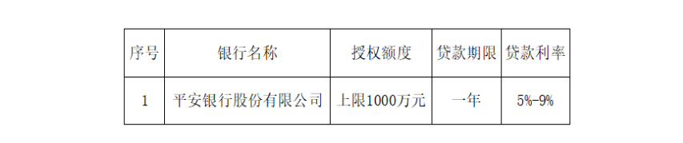

**注：此名单以陕西省政府采购网发布的最新名单为准，具体可登陆陕西省政府采购网(www.ccgp-shaanxi.gov.cn/）重要通知专栏查询。**

**2022年陕西省政府采购支持中小企业信用融资合作银行**

根据中办、国办《关于促进中小企业健康发展的指导意见》、财政部、工信部《政府采购促进中小企业发展管理办法》（财库〔2020〕46号）、财政部《关于进一步加大政府采购支持中小企业力度的通知》（财库〔2022〕19号）、陕西省政府《应对新冠肺炎疫情支持中小微企业稳定健康发展若干措施》（陕政办发〔2020〕4号）、陕西省财政厅《陕西省中小企业政府采购信用融资办法》（陕财办采〔2018〕23号）等有关规定，2021年至2022年陕西省政府采购支持中小企业信用融资合作银行名单如下（合作有效时间：2022年5月6日至2022年12月31）：

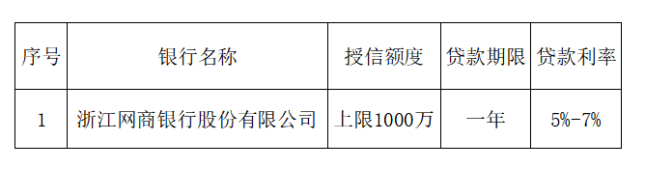

**注：此名单以陕西省政府采购网发布的最新名单为准，具体可登陆陕西省政府采购网(www.ccgp-shaanxi.gov.cn/）重要通知专栏查询。**

附件1：

# 陕西省财政厅关于印发《陕西省中小企业政府采购信用融资办法》

陕财办采〔2018〕23号

各设区市、西咸新区、韩城市财政局，省级各部门、单位，各有关金融机构、有关企业：

自2012年起，我省启动了政府采购信用担保融资试点工作，取得了一定成效。为进一步贯彻落实国务院和我省关于支持中小企业发展的政策措施，发挥政府采购政策导向作用，充分利用信息化技术，通过搭建信息对称、相互对接的平台，有效缓解中小企业融资难、融资贵问题。结合我省政府采购信息化建设实际，我们制定了《陕西省中小企业政府采购信用融资办法》，现印发给你们，请遵照执行。

陕西省财政厅

2018年10月8日

陕西省中小企业政府采购信用融资办法

　　第一条 为进一步贯彻落实国务院和我省关于支持中小企业发展的政策措施，发挥政府采购政策导向作用，充分利用信息化技术，通过搭建信息对称、相互对接的平台，有效缓解中小企业融资难、融资贵问题。 根据《政府采购法》以及《政府采购促进中小企业发展暂行办法》等有关规定，结合本省实际，制定本办法。

　　第二条  本办法所称“中小企业”包括中型、小型及微型企业，其划型标准按照《关于印发中小企业划型标准规定的通知》（工信部联企业〔2011〕300号）规定执行。

　　第三条  本办法所称的政府采购信用融资，是指银行业金融机构（以下简称银行）以政府采购诚信考核和信用审查为基础，凭借政府采购合同，按优于一般中小企业的贷款利率直接向申请贷款的供应商发放贷款的一种融资方式。

　　第四条  开展政府采购信用融资的银行，应当为在陕西省境内注册或设立分支机构，并经财政部门审核且在我省政府采购信息系统搭建服务链接窗口的金融机构。

　　第五条  政府采购信用融资应当坚持“财政引导，市场运行，银企自愿，互惠共赢”的原则。

　　第六条 省财政厅以全省统一的电子化政府采购系统为平台，对接银行信息化系统，推进政府采购中标成交信息、合同信息、融资信息、支付信息和信用信息等信息资源共享。

　　第七条 各级财政部门应当以政府采购诚信考核和信息化建设为基础，积极为中小企业信用融资搭建平台，提供银企对接的机会和相关的服务支持，但不得为相关贷款项目提供任何形式的担保。

　　第八条  各银行可自主决定是否提供政府采购信用融资以及融资额度，并与供应商签订融资协议；各供应商也可自行决定是否参加政府采购信用融资，并自愿选择合适的融资银行及在该银行开设银行账户。任何单位和个人均不得干预银企双方开展政府采购信用融资业务。

　　第九条 政府采购供应商申请信用融资时，如融资金额未超过政府采购合同金额的，银行原则上不得要求供应商提供财产抵押或第三方担保，或附加其他任何形式的担保条件，切实做到以政府采购信用为基础，简化手续，提高效率，降低供应商融资成本。

　　第十条 银行为参与政府采购融资的中小企业提供的产品，应以信用贷款为主，贷款利率应当优于一般中小企业的贷款利率水平，并将产品信息（包括贷款发放条件、利率优惠、贷款金额）等在陕西政府采购网予以展示。

　　第十一条 中小企业可根据各银行提供的方案，自行选择符合自身情况的金融产品，并根据方案中列明的联系方式和要求向相关银行提出信用融资申请。银行根据中小企业的申请开展尽职调查，合理确定融资授信额度。中小企业获得政府采购合同后，凭政府采购合同向银行提出融资申请。

　　第十二条 银行应按规定对申请信用融资的供应商的政府采购合同信息进行审查，必要时可通过陕西政府采购网对该政府采购合同进行审核，以确保政府采购合同的真实性和有效性。

　　第十三条 对拟用于信用融资的政府采购合同，供应商在签署合同时应当向采购单位或采购代理机构申明或提示该合同将用于申请信用融资，并在合同中注明融资银行名称及在该银行开设的收款账号信息。采购单位或采购代理机构在进行政府采购合同备案时，应当将上述信息在政府采购合同中予以特别标记。

　　第十四条 各银行应当建立政府采购合同融资绿色通道，配备专业人员定向服务，简化贷款审批程序，制定相应业务管理规范，审核无误后，银行应当凭合同和事先约定的优惠利率及时予以放款，提供快捷、方便、专业的融资服务。

　　第十五条 省本级政府采购资金支付时，各采购单位必须将采购资金支付到备案合同中指定的融资银行及收款账号，以保障贷款资金的安全回收。

　　第十六条 各市县操作程序由各地结合本地实际自行拟定，但应当体现“便捷高效、监管有效、风险可控”的原则。

　　第十七条 供应商弄虚作假或以伪造政府采购合同等方式违规获取政府采购信用融资，或无故不及时还款的，或出现其他违反本办法规定情形的，除按融资合同约定承担违约责任外，同级财政部门应当将其行为按“不良行为”记入供应商诚信档案；情节严重的，应记入供应商“黑名单”；涉嫌犯罪的，移送司法机关处理。

　　第十八条 本办法由陕西省财政厅负责解释。

　　第十九条 本办法自2018年11月1日起施行。

**政采贷业务通知**

附件1

“政采贷”业务介绍

政采贷，即政府采购合同融资，是银行机构以政府采购诚信考核和信用审查为基础，凭借中小企业取得并提供的政府采购合同，按优于一般中小企业贷款的利率直接向申请贷款的中小企业发放贷款的一种新融资方式。政府采购贷特点政采贷以中小企业的政府采购信用和国库集中支付作为履约保障的政府采购合同为基础，借力政府采购诚信保障，提供了银企对接的机会和相关的服务支持。

附件2

**陕西政府采购供应商信用融资信息服务平台操作手册**

陕西政府采购供应商信用融资信息服务平台主要功能为：供应商凭中标项目或成交合提交融资意向，查看融资申请进度等功能，本操作手册将详细说明这些功能。

1、首页

平台首页主要呈现陕西政府采购信用融资相关政策法规、基本操作流程及供应商帮助内容，供应商企业可由登录注册模块登录平台。

2、登录

陕西政府采购网的中标企业可用手机号注册用户，注册时需要填写企业名称及社会统一信用代码等信息，如下图：

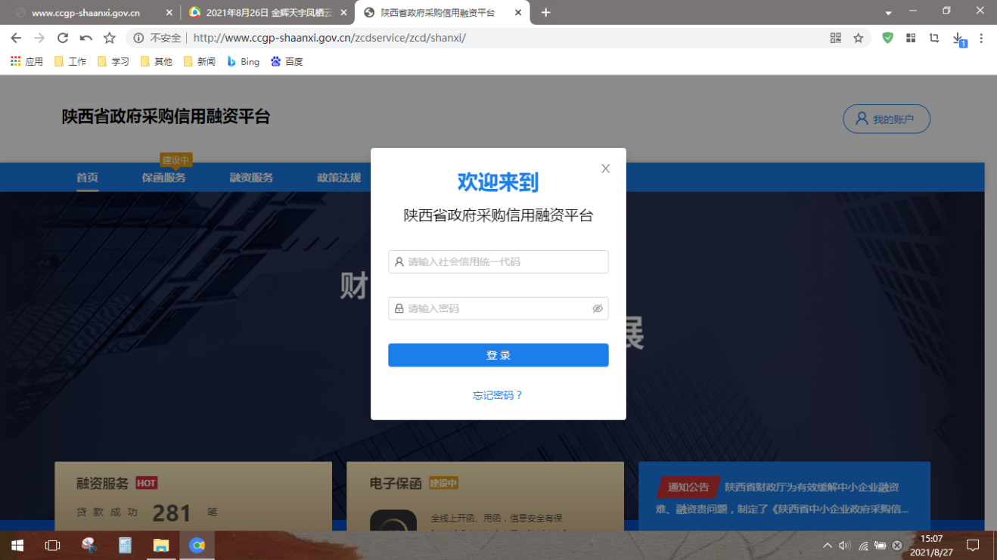

注册成功后，凭手机登录平台，如下图，点击首页：

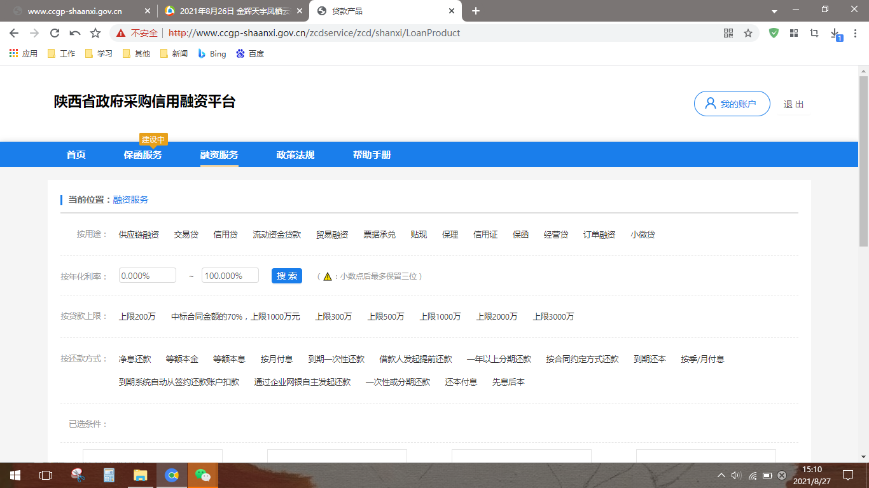

3.点击“可融资项目/合同”，再点击申请贷款：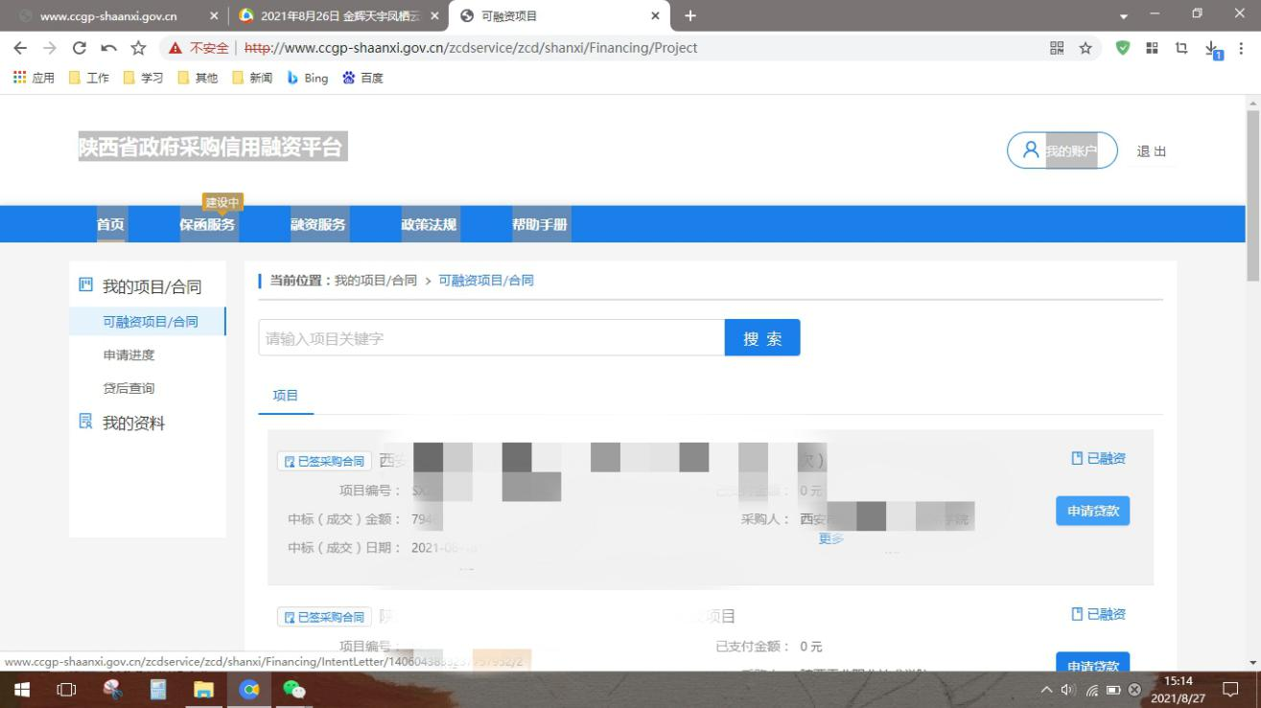

4.勾选融资意向书：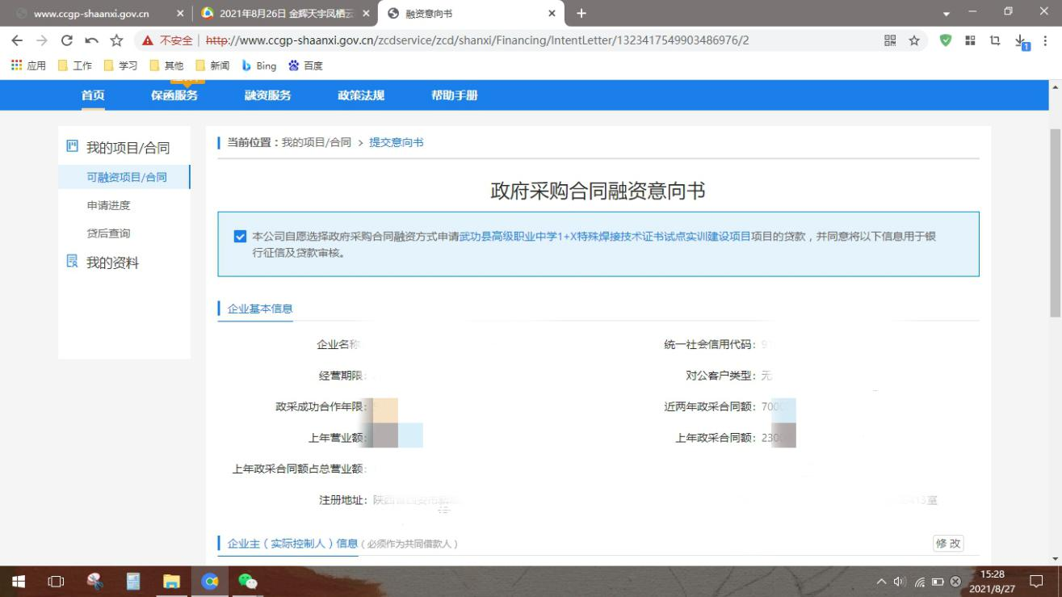

1. 页面下拉，输入贷款金额、预计用款周期、可接受利率、贷款资金用途，点击保存，选择办理贷款机构所在地，例如：长安区韦曲街道，然后点击下一步。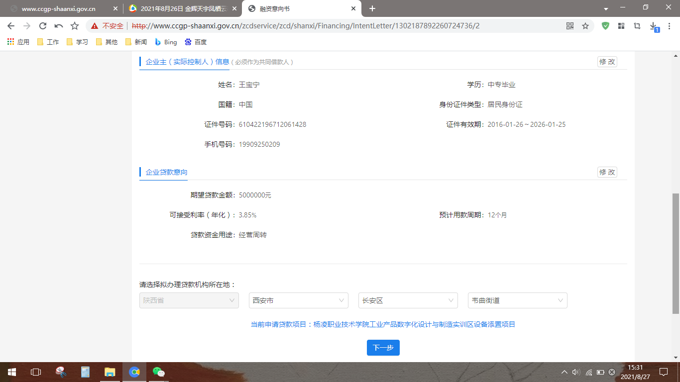
2. 在意向银行列点击提交贷款意向并确定：

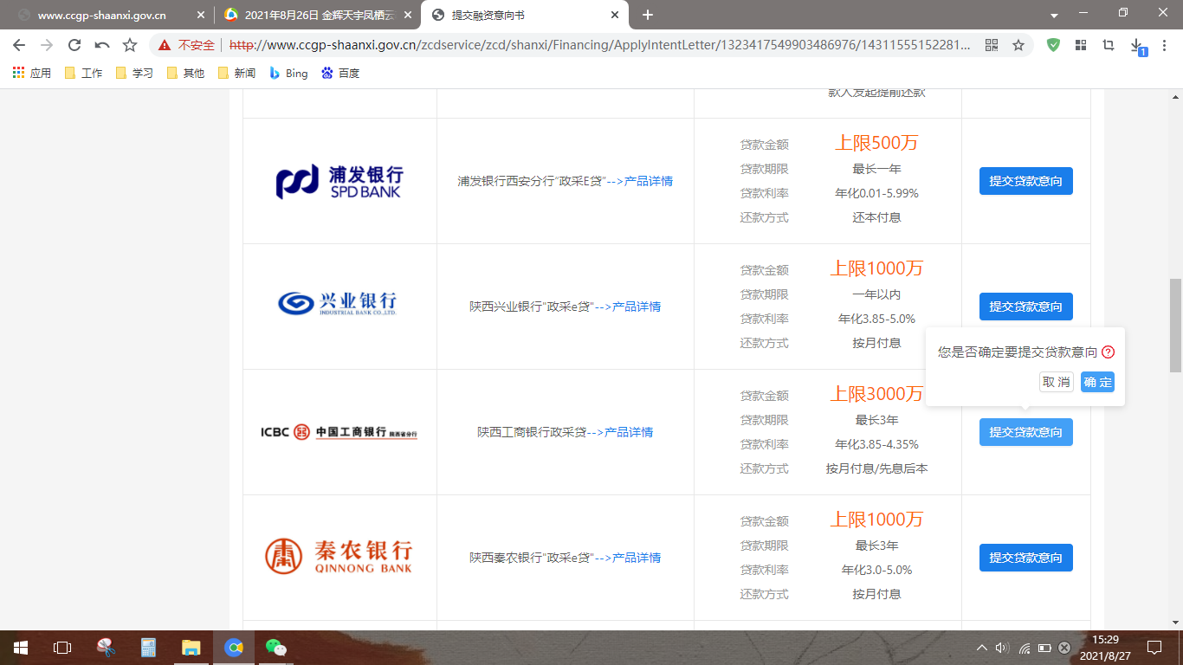

7.在申请进度栏即可查看本笔融资进度：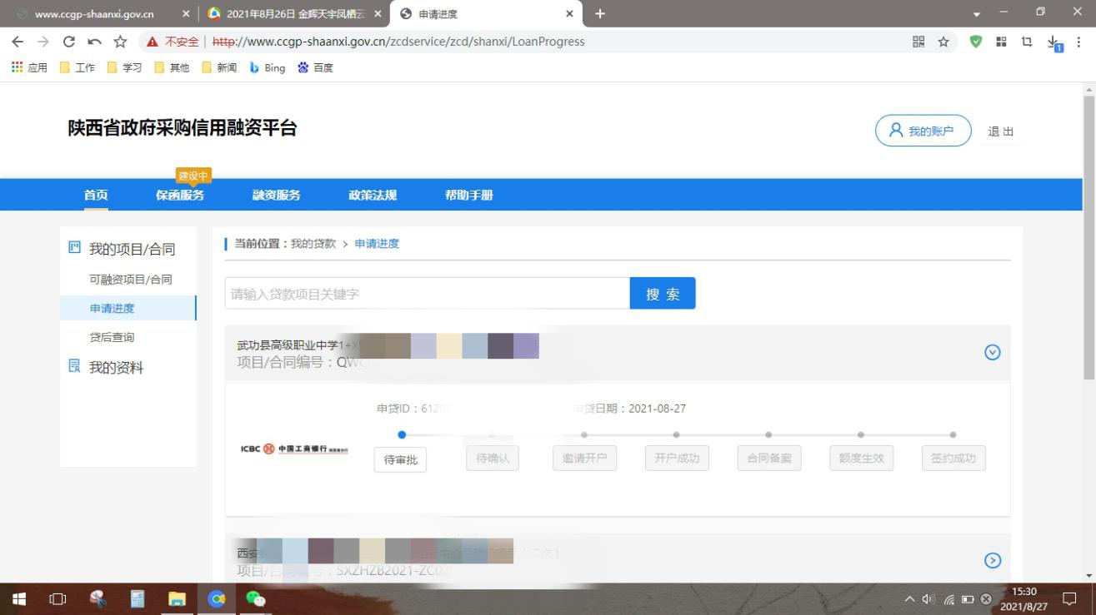

附件3

|  |  |  |  |
| --- | --- | --- | --- |
| **长安区开展政采贷业务银行联系方式** | | | |
| **序号** | **银行名称** | **联系人** | **电话** |
| 1 | 中信银行 | 张天宇 | 15102968497 |
| 2 | 中国银行 | 王 羡 | 029-81563158 |
| 3 | 西安市长安区农村信用合作联社 | 高 锋 | 029-89230551 |
| 4 | 浦发银行 | 雷 超 | 13992895375 |
| 李 昊 | 15209277417 |
| 5 | 北京银行 | 陈 明 | 18149209660 |
| 6 | 兴业银行 | 孙 健 | 18591051627 |
| 7 | 中国建设银行 | 孙振荣 | 18792546729 |
| 8 | 中国工商银行 | 李碧莹 | 13809159860 |

磋商须知

一、总则

**1.采购人、采购代理机构和资金来源**

1.1采购人名称、地址见前附表。

1.2实施本次磋商的采购代理机构为西北（陕西）国际招标有限公司。

1.3本次磋商采购所签订合同将使用财政性资金支付，资金已落实到位。

**2.合格的供应商**

2.1合格供应商的条件：

1）具有独立承担民事责任的能力；

2）具有良好的商业信誉和健全的财务会计制度；

3）具有履行合同所必需的设备和专业技术能力；

4）有依法缴纳税收和社会保障资金的良好纪录；

5）参加政府采购活动前三年内，在经营活动中没有重大违法纪录；

6）中华人民共和国法律、行政法规规定的其他条件（见供应商须知前附表）；

7）根据本次采购项目的特殊要求，规定的供应商特定条件（见供应商须知前附表）。

2.2单位负责人为同一人或者存在直接控股、管理关系的不同供应商，不得参加本项目同一合同项下的磋商。如果供应商在磋商中隐瞒了上述关系，其磋商响应文件按照无效处理。

2.3为本采购项目提供整体设计、规范编制或者项目管理、监理、检测等服务的供应商，不得再参加本采购项目的磋商报价。如果供应商在磋商中隐瞒了上述事实，其磋商响应文件按照无效处理。

2.4两个以上的供应商可以组成一个联合体，以一个供应商的身份共同参加磋商报价。以联合体形式参加磋商报价的，联合体各方均应当具备政府采购法第二十二条第一款规定的条件。采购人根据采购项目的特殊要求规定供应商特定条件的，联合体各方中至少应当有一方符合采购人规定的特定条件。

2.4.1联合体各方之间应当签订共同磋商报价协议，明确约定联合体各方承担的工作、合同份额和相应的责任，并将共同磋商报价协议附在磋商响应文件中一并提交。

2.4.2联合体中有同类资质的供应商按照联合体分工承担相同工作的，按照资质等级较低的供应商确定资质等级。

2.4.3以联合体形式参加磋商报价的，联合体各方不得再单独参加或者与其他供应商另外组成联合体参加同一合同项下的磋商报价，否则，其相关磋商响应文件均为无效。

2.5参加本次磋商的供应商不得直接或间接地与采购单位（包括西北（陕西）国际招标有限公司、采购人及用户）有任何关联，亦不得是采购单位的附属机构。如果供应商在磋商中隐瞒了上述关系，其磋商响应文件按照无效处理。

2.6供应商必须在西北（陕西）国际招标有限公司获取磋商文件，方可参加磋商。

2.7磋商费用自理。不论磋商的结果如何，供应商均应自行承担所有与参加磋商有关的费用。

**3.供应商信用记录查询及使用**

“信用中国”网站（www.creditchina.gov.cn）和“中国政府采购网”（www.ccgp.gov.cn）为供应商信用信息查询渠道，如果供应商被查实在响应文件递交截止时间前已列入失信被执行人、重大税收违法失信主体、政府采购严重违法失信行为记录名单，其响应文件为无效。采购代理机构将打印查询记录作为证据留存。

**4.磋商响应文件内容的真实性**

4.1供应商应保证其磋商响应文件中所提供的所有有关磋商的资料、信息是真实的，并且来源于合法的渠道。因磋商响应文件中所提供的有关磋商和报价的资料、信息不真实，或者其来源不合法而导致的所有法律责任，由供应商自行承担。

**5.磋商过程的监督和管理**

5.1同级人民政府财政部门及有关部门依法履行对磋商过程的监督管理职责。

二、磋商文件

**6.磋商文件构成**

6.1 磋商文件规定了要求提供的服务。磋商程序和合同条件在磋商文件中均有说明。磋商文件共六章，内容如下：

第一章 磋商邀请书

第二章 磋商须知及前附表

第三章 合同条款及要求

第四章 磋商内容及服务要求

第五章 评审方法

第六章 磋商响应文件格式

6.2供应商应认真阅读磋商文件中所有的事项、格式、条款和规范等要求。如果供应商没有按照磋商文件要求提交全部资料，或者磋商响应文件没有对磋商文件在各方面都做出实质性响应，由此带来的不利于供应商的评审结果，其风险由供应商承担。

6.3本磋商文件的解释权归西北（陕西）国际招标有限公司。

**7.磋商文件的澄清修改和质疑答复**

7.1磋商采购单位如果对已发出的磋商文件进行必要的澄清或者修改，将在磋商文件要求提交首次磋商响应文件截止时间5日前，以书面形式通知所有依法获取磋商文件的供应商，不足5日的，将顺延提交首次磋商响应文件截止时间。该澄清或者修改的内容作为磋商文件的组成部分。

7.2 已经依法获取磋商文件的供应商对磋商文件有询问或者质疑的，应当在以书面形式向采购代理机构提出，在此之后提出的询问和质疑为无效询问和质疑，采购代理机构不予受理。

7.3对于在规定时间内收到的供应商依法提出的询问或者质疑，采购代理机构将按程序及时作出答复，若对磋商文件做出实质性变动，则按照相关规定延长磋商响应截止时间。

7.4供应商提出质疑应当有明确的请求和必要的证明材料。

**8.磋商响应截止时间和磋商时间的延长**

8.1在磋商响应截止时间前，采购代理机构可以视采购具体情况延长磋商截止时间和磋商时间，并以书面形式通知所有购买磋商文件的供应商。

三、磋商响应文件的编制

**9.磋商报价语言和磋商报价货币**

9.1供应商提交的磋商响应文件以及供应商与采购代理机构就有关磋商报价的所有来往函电均应使用中文。对不同文字文本磋商响应文件的解释发生异议的，以中文文本为准。

9.2磋商报价应以人民币报价。任何包含非人民币报价的磋商响应文件均按无效处理。

**10.磋商响应文件的构成**

10.1 供应商提交的磋商响应文件应包括下列部分的内容：

10.1.1按照磋商须知的要求和磋商响应文件规定格式填写的磋商响应书，磋商报价表，按要求格式出具的法人代表授权书。

10.1.2按照磋商文件的要求编制的响应文件，内容应包括评审办法中的评审项及响应人根据采购内容认为有必要编制的内容等。

10.1.3按照磋商文件的要求提交的资格证明文件和其他证明文件。

**11.磋商响应文件格式**

11.1 供应商应按照磋商文件中“磋商响应文件格式”所提供的格式和要求制作磋商响应文件，明确表达磋商响应意愿，详细说明磋商响应方案和报价。

11.2 供应商应完整地提供磋商文件要求的所有数据和资料。

**12.磋商报价**

12.1供应商应按照“磋商须知前附表”中规定的要求报价，按照磋商报价表的内容标明磋商报价的所有单项价格和总价。

12.2最后磋商报价是供应商响应文件的有效组成部分。

**13.证明供应商合格和资格的文件**

13.1供应商应按照磋商文件“磋商须知前附表”的要求，在磋商响应文件中提交证明其资格合格的文件。如果资格证明文件不齐全或不合格的，其磋商响应文件按照无效处理。

13.2供应商还应按照磋商文件“磋商须知前附表”的要求，提交其他的证明其能力、信誉、业绩等的证明文件。

13.3如果“磋商须知前附表”有要求，供应商还应按照要求提交证明文件的原件。如果未能提供原件或者提供原件不全的，其磋商响应文件按照无效处理。

**14.证明服务的合格性和符合磋商文件规定的文件**

14.1供应商应在磋商响应文件中提交所提供服务满足磋商文件要求并符合国家法律法规、行业管理部门要求的其他强制性标准的证明文件。缺少证明文件或证明文件不合格的响应文件，与磋商文件要求有重大偏离的响应文件，不符合国家法律法规、行业管理部门要求的其他强制性标准的响应文件将按照无效处理。

14.2上述证明文件可以是文字资料、图纸、图片和数据，它包括：本次采购特别要求的服务合格性证明文件（见“磋商须知前附表”）。

**15.磋商保证金**

无。

**16.磋商报价有效期**

16.1磋商报价应在 “磋商须知前附表”中规定的磋商报价有效期内保持有效。磋商报价不满足规定有效期的，其磋商响应文件将按照无效处理。

16.2在特殊情况下，在原磋商报价有效期期满之前，采购代理机构可向磋商报价人提出延长磋商报价有效期的要求。这种要求与答复均应以书面的形式。磋商报价人可以拒绝采购代理机构的这种要求。同意延长的磋商报价人既不能要求也不允许修改其响应文件。

**17.磋商响应文件的式样和签署**

17.1供应商应按照磋商须知的要求, 准备一份磋商响应文件正本和“磋商须知前附表”中规定数量的副本，副本可以是正本的复印件。每套磋商响应文件须清楚地标明“正本”或“副本”。如果发生正本与副本不一致的情况，以正本为准。

17.2如果磋商文件有要求，还应按照“磋商须知前附表”的要求准备相应格式和载体的电子版文件。

17.3磋商响应文件正本需打印或用不褪色的蓝（黑）色墨水（汁）书写,并由供应商法人代表或经法人代表正式授权的代表签字。授权代表须将按磋商文件规定的格式出具的“法人代表授权书”附在磋商响应文件中。

17.4任何行间插字、涂改和增删，必须由磋商响应文件的签字人在旁边签字才有效。

17.5因字迹潦草、表述不清或不按磋商文件格式编制的磋商响应文件，所引起的对供应商不利的后果，由供应商自行负责。

17.6 印章的其他规定见“磋商须知前附表”。

四、磋商响应文件的递交

**18.磋商响应文件的装订、密封和标记**

18.1磋商响应文件的正本与副本应分别装订成册，并编制目录，具体装订和包装密封要求见本须知“磋商须知前附表”规定。

18.2外层包装请按以下要求标记：

**1）供应商的全称；**

**2）磋商项目名称、项目编号、“资格部分”或“技术和商务部分”或“电子版”；**

**3）正本或副本及“请勿在＿＿＿＿＿(磋商时间)之前启封”。**

18.3如果在“磋商须知前附表”中要求提供证明文件的原件，则证明文件的原件必须按照磋商须知前附表的规定进行封装和递交。

18.4如果供应商未对磋商响应文件按上述要求进行完好密封，所引起的对供应商不利的后果，由供应商自行承担。

**19．磋商响应文件递交方式和磋商截止时间**

19.1供应商必须派出代表，在“磋商须知前附表”规定的磋商响应文件递交截止时间前，将全部磋商响应文件和磋商报价资料递交至磋商地点并签字确认。磋商地点见“磋商须知前附表”指明的地址或采购代理机构另行通知的地址。

19.2以邮寄方式递交磋商响应文件的，其磋商响应文件将按照无效处理（疫情期间除外，但供应商应承担因此可能造成的损失及风险）。

19.3采购代理机构拒绝接收在规定的磋商响应文件递交截止时间后递交的磋商响应文件和磋商报价资料。

**20．磋商报价的修改与撤回**

20.1供应商在递交磋商响应文件后，可以修改或撤回其磋商响应文件，也可以提出价格变动声明，但供应商必须在规定的磋商响应文件递交截止时间之前将修改或撤回或变动价格的书面通知文件递交到采购代理机构。

20.2供应商的修改或撤回或变动价格的通知应按本须知第17条和18条的规定编制、密封、标记和递交。

20.3在磋商响应文件递交截止时间之后，供应商不得对其磋商报价做任何修改或撤回。

20.4在磋商结束之后，对于供应商正常经营活动必须的资质和证明文件原件（包括但不限于：营业执照、经营许可证、资质等级证书、成交通知书、经济合同等），经审查后予以退还。其他磋商响应文件和资料一律不予退还。

五、磋商与评审

**21．磋商小组和磋商评审原则**

21.1按照《中华人民共和国政府采购法》、中华人民共和国2015年第658号国务院令--《中华人民共和国政府采购法实施条例》和中华人民共和国财政部财库[2014]214号《政府采购竞争性磋商采购方式管理暂行办法》的规定，采购机构将依法组建竞争性磋商小组，依法进行磋商和评审工作。

21.2磋商文件和供应商的响应文件是评审的依据。

**22．磋商及评审程序**

22.1采购代理机构在规定的时间和地点组织磋商。

22.2本次磋商的报价次数、磋商程序和最终报价的产生原则见“磋商须知前附表”的规定。

22.3磋商开始后，采购人或采购代理机构对响应文件进行资格审查。

22.4磋商小组对响应文件进行符合性审查，并根据磋商文件规定的程序、评定成交的标准等事项与实质性响应磋商文件要求的供应商进行磋商。未实质性响应磋商文件的响应文件按无效处理，磋商小组将告知有关供应商。

22.5磋商小组所有成员集中与单一供应商分别进行磋商，并给予所有参加磋商的供应商平等的磋商机会。

22.6在磋商过程中，磋商小组可以根据磋商文件和磋商情况实质性变动采购需求中的技术、服务要求以及合同草案条款。所有变动内容均是磋商文件的有效组成部分，磋商小组将以书面形式同时通知所有参加磋商的供应商。

22.7参加磋商的供应商应当按照磋商文件的变动情况和磋商小组的要求重新提交响应文件，并由其法定代表人或授权代表签字或者加盖公章。由授权代表签字的，应当附法定代表人授权书。供应商为自然人的，应当由本人签字并附身份证明。

22.8磋商结束后，磋商小组要求所有继续参加磋商的供应商在规定时间内提交最后报价，最后报价是供应商响应文件的有效组成部分。

22.9已提交响应文件的供应商，在提交最后报价之前，可以根据磋商情况退出磋商。

**23．评审过程的保密**

23.1竞争性磋商小组成员和与评审活动有关的工作人员不得泄露有关磋商响应文件的评审和比较、成交候选人的推荐以及与评审有关的其他情况。

23.2在评审过程中，如果供应商试图在磋商响应文件的评审和比较、成交候选人的推荐以及与评审有关的其他方面，向磋商小组、采购人和采购代理机构施加任何影响，其磋商响应文件将按照无效处理。

**24．评审方法**

24.1按照中华人民共和国财政部财库[2014]214号《政府采购竞争性磋商采购方式管理暂行办法》的规定，磋商小组根据综合评分情况，按照评审得分由高到低顺序推荐3名成交候选供应商。

1）最低评审价法，是指响应标文件满足磋商文件全部实质性要求，且磋商报价最低的供应商为成交候选人的评审方法。

2）综合评分法，是指响应文件满足磋商文件全部实质性要求，且按照评审因素的量化指标评审得分最高的供应商为成交候选人的评标方法。

六、确定成交人、成交通知与签约

**25．确定成交人**

25.1磋商小组根据评审方法的规定对供应商进行评审排序，推荐成交候选人，形成评审报告。评审报告由磋商小组成员签字确认。

25.2采购人从评审报告提出的成交候选人中，根据质量和服务均能满足磋商文件实质性响应要求的原则确定成交供应商。

25.3采购人也可以书面授权磋商小组直接确定成交供应商。

25.4成交供应商确定之后，成交结果将在财政部门指定的政府采购信息发布媒体上公告。如果成交供应商为小微企业或残疾人福利性单位的，将同时公告其《中小企业声明函》或《残疾人福利性单位声明函》。

25.5供应商对成交公告有异议的，按照《中华人民共和国政府采购法》第五十二条之有关规定执行。提出质疑的供应商应当有明确的请求和必要的证明材料，应保证提出的质疑内容及相应证明材料的真实性及来源的合法性，并承担相应的法律责任。

25.6成交供应商拒绝与采购人签订合同的，采购人可以按照评审报告推荐的成交人名单排序，确定下一候选人为成交供应商，也可以重新开展政府采购活动。

**26．成交通知**

26.1成交供应商确定之后，西北（陕西）国际招标有限公司将发出《成交通知书》。

26.2成交通知书对采购人和成交供应商具有同等法律效力。成交通知书发出之后，采购人改变成交结果，或者成交供应商放弃成交，应当承担相应的法律责任。

**27．成交合同的签订**

27.1采购人应当自成交通知书发出之日起三十日内，按照磋商文件和成交供应商的响应文件（包括磋商评审中形成的最后报价等补充文件），与成交供应商签订书面合同。

27.2采购人自政府采购合同签订之日起2个工作日内，将政府采购合同在省级以上人民政府财政部门指定的媒体上公告，但政府采购合同中涉及国家秘密、商业秘密的内容除外。

**28．成交合同的履约验收**

28.1采购人按照政府采购合同规定的技术、服务、安全标准组织对供应商履约情况进行验收，并出具验收书。验收书应当包括每一项技术、服务、安全标准的履约情况。

**29．采购代理服务费**

29.1成交单位应在收到成交通知书3日内，向西北（陕西）国际招标有限公司一次性支付采购代理服务费。

29.2采购代理服务费的金额见前附表。

**30．其他**

30.1磋商开始后，出现下列情形之一的，采购代理机构将终止竞争性磋商采购活动，发布项目终止公告并说明原因，重新开展采购活动：

（一）因情况变化，不再符合规定的竞争性磋商采购方式适用情形的；

（二）出现影响采购公正的违法、违规行为的；

（三）在采购过程中符合竞争要求的供应商不足3家的；

（四）报价未超过采购预算的供应商不足3家的；

（五）法律规定的其他情形除外。

30.2提交最后报价的供应商为2家时，可以继续进行磋商的情形：

（一）市场竞争不充分的科研项目，以及需要扶持的科技成果转化项目；

（二）根据财库（2015）124号文件，在采购过程中符合要求的供应商（社会资本）只有2家的。

30.3落实优先采购节能、环保产品的政策

磋商采购产品“节能产品政府采购品目清单”的、进入“环境标志产品政府采购品目清单”的，提供证明文件，在评审方法中给予加分优惠（详见评审方法）。采购产品符合财库〔2019〕9号文件精神，进入节能产品、环境标志产品政府采购清单（有效期内）的。供应商属于（财库〔2020〕46号）文件规定的小微企业的，提供中小企业声明函，在评审方法中享受报价优惠折扣（详见评审方法）。供应商属于（财库〔2014〕68号）文件规定的监狱企业的，提供由省级以上监狱管理局、戒毒管理局（含新疆生产建设兵团）出具的属于监狱企业的证明文件，视同小微企业，在评审方法中享受报价优惠折扣（详见评审方法）。供应商属于（财库〔2017〕141号）文件规定的残疾人福利性单位的，提供《残疾人福利性单位声明函》，视同小微企业，在评审方法中享受报价优惠折扣（详见评审方法）。供应商提供的与事实不符的，依照《政府采购法》第七十七条第一款的规定追究法律责任。

30.4其他需要说明内容：详见磋商须知前附表。

# 第三章 合同条款及要求

**委托人（甲方）：**

**受托人（乙方）：**

甲方委托乙方承担贾里村片区更新改造规划编制（贾里村棚户区改造项目过渡期地块详则编制）项目项目设计工作，经双方协商一致，签订本合同。

**第一条 合同签订依据**

1.1 《中华人民共和国民法典》、《中华人民共和国城乡规划法》、《建设工程勘察设计管理条例》、《西安市城乡规划条例》。

1.2 国家及地方有关规划、建设工程勘察设计管理法规和规章。

**第二条 委托项目内容及范围**

2.1 项目名称：贾里村片区更新改造规划编制（贾里村棚户区改造项目过渡期地块详则编制）项目

2.2 项目地点：

2.3 用地面积：

2.4 建筑面积：

2.5 委托内容及标准：

**第三条 服务期限为： 日历天**

**第四条 合同价格为： 元（￥ 元）（含税） ，**本合同为固定总价合同。

**第五条 甲方提交的有关资料及文件：**

5.1 项目规划设计委托书（盖单位公章）

5.2 与项目研究有关的其它资料

**第六条 乙方提交的设计成果及成果要求**

6.1 成果内容：

6.1.1 用地论证

1. 用地适宜性论证
2. 用地条件论证
3. 用地规模论证

6.1.2 地块详则

1. 现状建设情况评估
2. 上位规划及单元导则传导
3. 规划容量评估测算
4. 规划公共服务设施配套评估
5. 交通组织论证
6. 城市设计控制要求
7. 日照分析
8. 其他相关要求等

6.2 技术成果：规划设计图册一式六份及成果电子文件一式一份。

**第七条 技术要求和设计质量**

7.1 本项目规划设计必须执行中华人民共和国现行规划行业设计规范、规定、规程、条例、标准等。

7.2 本项目规划设计文件应符合行业及地方通用标准和惯例的要求。

**第八条 成果认定**

8.1 乙方按本合同第四条规定完成各阶段规划设计成果及相关文件。

8.2 针对乙方提交的工作成果，如因甲方或任何第三方原因等非因乙方过错原因而需要进一步修改的，甲方应当就修改要点及修改要求书面形式明确告知乙方，乙方应当在收到甲方书面意见之日起十日内就甲方的修改要求进行修改工作成果；修改次数以两次为限，超出两次需要继续修改的，甲方须另行向乙方支付费用，具体费用标准双方另行协商确定。

8.3 成果送审由乙方协助甲方进行，若未通过审核，乙方负责修改。

**第九条 甲方责任**

9.1 甲方应在本合同签订后五日内，向乙方提交本合同第三条所有设计基础资料。逾期限超过十五日，乙方按本合同规定交付设计文件的时间相应顺延，甲方应当对其提供资料的真实性、正确性、全面性、合法性负责。

9.2 甲方应按本合同第九条规定内容如期如数向乙方支付工作费用，本合同之设计费必须由甲方支付 (即直接由甲方账户汇入乙方账户内)。如甲方改由任何其他公司(包括其子公司及母公司)支付，甲方必须在汇款前告知乙方，并在汇款时备注相关信息。

9.3 甲方指定 为负责人，全面组织协调本项目规划设计各项事宜。

电话： 电邮：

**第十条 乙方责任**

10.1 乙方应按本合同第四条规定进行设计工作并提交规划设计成果及相关文件。

10.2 乙方对规划设计文件出现的遗漏或错误负责修改或补充。

10.3 乙方指定 为负责人，全面组织协调本项目规划设计各项事宜。

电话： 电邮：

**第十一条 合同支付方式**

11.1.1 自本合同签订后，甲方应支付总合同金额的 50 ％，计人民币整（￥ 元），相当于本合同定金；

11.1.2 乙方向甲方提交技术成果后，甲方应一次性结清全部设计费用。

11.2 自本合同乙方义务履行完毕之日起，本合同定金抵做本合同设计费。

11.3 甲方付款前，乙方应向甲方提供符合甲方要求的项目费用等额的发票。

**第十二条 违约责任及其他约定事项**

12.1 在合同履行期间，甲方要求终止或解除合同，乙方未开始工作的，不退还甲方已付的定金；已开始工作的，不退还甲方已付的定金，甲方应根据乙方已进行的该阶段工作按该阶段工作费用的全部支付。

12.2 甲方变更委托项目、规模、条件，或因提交的资料错误，或所提资料作重大修改，或因相关主管部门要求而作重大修改，以致造成乙方需返工时，除非甲、乙双方需另行协商签订补充合同（或另订合同）或重新明确有关条款外，甲方应按乙方所耗工作量向乙方支付返工费，返工费具体金额经双方另行协商确认并在乙方返工工作开始前完成支付。

12.3 因乙方责任造成工作重大返工或重作的，乙方不得另行收费。

12.4 合同生效后，非因甲方原因且无任何其他合理理由乙方要求终止或解除合同的，乙方应退回所有已收款项并双倍返还定金。

12.5 如果本合同因非乙方过错在执行中途被终止，甲方应根据乙方已进行的该阶段工作按该阶段工作费用的全部支付，乙方将不对终止时的阶段性设计文件的准确性及可行性负责。

**第十三条 争议的解决方式**

双方因履行本合同而发生的争议，应协商、调解解决。协商、调解不成的，依法向甲方所在地人民法院起诉。

**第十四条 附则**

14.1 本合同未尽事宜，均按《中华人民共和国民法典》规定执行，双方也可签订补充协议，补充协议与本合同具有同等效力。

14.2 本合同一式捌份，甲乙双方各执肆份，具同等效力。

14.3 本合同自双方签字盖章之日起生效，双方履行完合同规定的义务后，本合同即行终止。

（本页以下无正文）

委托人（盖章）： 受托人（盖章）：

法定代表人或其授权 法定代表人或其授权

代表（签字或盖章）： 代表（签字或盖章）：

单位地址： 单位地址：

邮政编码： 邮政编码：

联系电话： 联系电话：

开户银行： 开户银行：

账 号： 账 号：

# 第四章 磋商内容及服务要求

**一、项目背景:**

贾里村已完成拆迁,村民亟待安置。为了推动项目进程,落实西安市国土空间总体规划、长安区国土空间分区规划及各类专项规划的相关要求，完善规划审批手续，现启动编制《贾里村片区更新改造规划》，与上位相关规划进行衔接，保证项目可行，作为规划审批依据。

项目位置：长安区神禾二路以南、滈河以北、常顺街以东、常瑞街以西。

用地面积：约55公顷。

**二、编制依据：**

《城市公共设施规划规范》（GB50442-2008）

《城市道路交通规划设计规范》（GB50220-95）

《城市规划基本术语标准》（GB/T50280-98）

《西安市国土空间总体规划》（在编）

《西安市长安区国土空间分区规划》（在编）

《西安市国土空间规划编制工作方案》

《西安市国土空间详细规划编制指引》（试行版）

《西安市建设用地规划条件管理规定》（市政发[2010]6号）

《关于印发过渡期内城市总体规划实施意见的通知》（市政函[2019]84号）

《陕西省城市规划管理技术规定》

《西安市城乡规划管理技术规定》（试行-第二版）

《西安市城市绿化条例》

**三、编制包含以内内容：**

1. 用地论证
2. 用地适宜性论证
3. 用地条件论证
4. 用地规模论证
5. 地块详则
6. 现状建设情况评估
7. 上位规划及单元导则传导
8. 规划容量评估测算
9. 规划公共服务设施配套评估
10. 交通组织论证
11. 城市设计控制要求
12. 日照分析
13. 其他相关要求等

**四、成果要求**

成果包括图册和图则两部分内容。

补充内容：

1.（1）文本成果包括规划文本、规划附件等，采用*.pdf 格式。规划附件包括相关专题、专家意见、地方意见、部门意见及采纳修改情况、公众参与记录和规划公示情况，以及地方政府审查情况等。

（2）规划图件的图纸内容和表达形式符合相关制图规范要求，图纸采用*.jpg 格式。

（3）表格成果采用*.xls 格式，符合乡镇级国土空间总体规划成果数据汇交要求。

（4）规划数据库包括现状数据和规划数据，数据库采用*.gdb 格式。

2. 规划成果须达到国家、省市相关法律、法规、规范和技术规定要求。成果内容深度应符合现行规定要求，若编制规范有调整，以最新版本为准。

**五、成果提交期限：45日历天**

# 第五章 评审方法

一、评审方法

按照《中华人民共和国政府采购法》、中华人民共和国2015年第658号国务院令--《中华人民共和国政府采购法实施条例》和中华人民共和国财政部财库〔2014〕214号文件《政府采购竞争性磋商采购方式管理暂行办法》的规定，竞争性磋商小组采用综合评分法对提交最后报价的供应商的响应文件和最后报价进行综合评分，按照评审得分由高到低顺序推荐3名成交候选供应商。

二、评审程序

1.响应文件审查

审查分为资格性检查和符合性检查。分别按照以下内容对磋商响应文件进行检查，一项不合格即按照无效响应处理。

响应文件审查合格的为实质性响应磋商文件要求的供应商。

1.1资格性检查：

1.1.1提供的资格证明文件是否符合国家法律法规和磋商文件的要求，并且齐全、真实、有效。

1.1.2在“信用中国”网站（www.creditchina.gov.cn）和“中国政府采购网”（www.ccgp.gov.cn）对供应商信用信息进行查询，如果供应商被查实在磋商截止时间前已列入失信被执行人、重大税收违法失信主体、政府采购严重违法失信行为记录名单，其磋商响应为无效。

1.2符合性检查：

1.2.1磋商响应文件的完整性审查。

1.2.1.1响应文件是否按照磋商文件要求的格式编写。

1.2.1.2磋商报价内容是否有重大缺漏项。

1.2.2磋商响应文件的有效性审查。

1.2.2.1响应文件的签署、加盖印章是否合格、有效；提供的各种证明文件、数据、资料是否真实、有效。

1.2.3磋商响应文件的响应性审查。

1.2.3.1磋商报价是否未超过采购预算或最高限价；

1.2.3.2磋商报价有效期是否符合磋商文件的要求；

1.2.3.3响应文件是否响应了磋商文件要求的全部条款、条件和规格要求，没有重大偏离；

1.2.3.4服务期及付款方式是否满足磋商文件要求，对合同中规定的双方的权利和义务是否做出了实质性响应。

2.澄清有关问题

磋商小组在对响应文件的有效性、完整性和响应程度进行审查时，可以要求供应商对响应文件中含义不明确、同类问题表述不一致或者有明显文字和计算错误的内容等作出必要的澄清、说明或者更正。供应商的澄清、说明或者更正不得超出响应文件的范围或者改变响应文件的实质性内容。

磋商小组要求供应商澄清、说明或者更正响应文件的，应当以书面形式提出。供应商的澄清、说明或者更正应当由法定代表人或其授权代表签字或者加盖公章。由授权代表签字的，应当提供法定代表人授权书。

3.磋商小组逐一与实质性响应磋商文件要求的供应商进行磋商。

4、评审价格的确定：

经初审并磋商之后，对于所有满足磋商文件全部实质性要求并按照规定提交了最终报价的响应文件，按照以下规则进行评审价格的确定。

4.1经初审并磋商之后，对于所有满足磋商文件全部实质性要求并按照规定提交了最终报价的响应文件，按照以下规则进行评审价格的确定。

4.2对于符合政策性优惠的，其评标价按照以下规则进行计算调整。

4.2.1符合（财库〔2020〕46号）文件规定的小微企业单位的评标价计算规则：

4.2.1.1对符合规定的小型和微型企业（非联合体磋商）报价给予10%的扣除，用扣除后的价格参加评审。

其评审价=最终报价*（1-10%）

4.2.1.2对于联合协议或者分包意向协议约定小微企业的合同份额占到合同总金额30%以上的（须在联合协议或分包意向协议中明确监狱企业的合同份额，否则评审时不予给予价格扣除），对联合体或者大中型企业的报价给予4%的扣除，用扣除后的价格参加评审。

其评审价=最终报价*（1-4%）

4.2.1.3确认为小微企业（含小型、微型企业，下同）磋商的，应当同时符合以下条件：

4.2.1.3.1符合国务院有关部门根据企业从业人员、营业收入、资产总额等指标制定的中小企业划型标准（工信部联企业〔2011〕300号）；

4.2.1.3.2在服务采购项目中，服务由中小企业承接，即提供服务的人员为中小企业依照《中华人民共和国劳动合同法》订立劳动合同的从业人员。

4.2.1.3.3磋商时须提供按照（财库〔2020〕46号）文件附件格式填写的《中小企业声明函（服务）》。

4.2.2符合（财库〔2017〕141号）文件规定的残疾人福利性单位的评标价计算规则：

4.2.2.1在政府采购活动中，残疾人福利性单位视同小型、微型企业，享受预留份额、评审中价格扣除等促进中小企业发展的政府采购政策。向残疾人福利性单位采购的金额，计入面向中小企业采购的统计数据。报价给予10%的扣除，用扣除后的价格参加评审。

其评审价=最终报价*（1-10%）

4.2.2.2对于联合协议或者分包意向协议约定残疾人福利性单位的合同份额占到合同总金额30%以上的（须在联合协议或分包意向协议中明确监狱企业的合同份额，否则评审时不予给予价格扣除），对联合体或者大中型企业的报价给予4%的扣除，用扣除后的价格参加评审。

其评审价=最终报价*（1-4%）

4.2.2.3确认为残疾人福利性单位磋商的，应当同时符合以下条件：

4.2.2.3.1符合（财库〔2017〕141号）文件相关规定。

4.2.2.3.2磋商时提供本单位的服务，或者提供其他残疾人福利性单位承担的服务。

4.2.2.3.3供应商须提供按照（财库〔2017〕141号）文件附件格式填写的《残疾人福利性单位声明函》。

4.2.3符合（财库〔2014〕68号）文件规定的监狱企业的评审价计算规则：

4.2.3.1在政府采购活动中，监狱企业视同小型、微型企业，享受预留份额、评审中价格扣除等政府采购促进中小企业发展的政府采购政策。向监狱企业采购的金额，计入面向中小企业采购的统计数据。报价给予10%的扣除，用扣除后的价格参加评审。

其评审价=最终报价*（1-10%）

4.2.3.2对于联合协议或者分包意向协议约定监狱企业的合同份额占到合同总金额30%以上的（须在联合协议或分包意向协议中明确监狱企业的合同份额，否则评审时不予给予价格扣除），对联合体或者大中型企业的报价给予4%的扣除，用扣除后的价格参加评审。

其评审价=最终报价*（1-4%）

4.2.3.3确认为监狱企业磋商的，应当同时符合以下条件：

4.2.3.3.1符合（财库〔2014〕68号）文件相关规定。

4.2.3.3.2磋商时提供本单位的服务，或者提供其他监狱企业承担的服务。

4.2.3.3.3供应商须提供由省级以上监狱管理局、戒毒管理局（含新疆生产建设兵团）出具的属于监狱企业的证明文件。

4.2.4符合节能产品文件规定的加分规则：

4.2.4.1磋商服务涉及提供的所有磋商产品进入“节能产品政府采购品目清单”（相关证书的颁发机构应来自《参与实施政府采购节能产品认证机构名录》）的予以加分，具体评审标准及分值见《评审因素量化赋分表》；（不是所有磋商产品的不享受此项优惠）。

4.2.5符合环境标志产品文件规定的加分规则：

4.2.5.1磋商服务涉及提供的所有磋商产品进入“环境标志产品政府采购品目清单”（相关证书的颁发机构应来自《参与实施政府采购环境标志产品认证机构名录》）的予以加分，具体评审标准及分值见《评审因素量化赋分表》；（不是所有磋商产品的不享受此项优惠）。

4.3评审价的计算：

4.3.1供应商为非联合体的情况：

小型企业，其评审价=最终报价*（1-8%）；

微型企业，其评审价=最终报价*（1-8%）；

监狱企业，其评审价=最终报价*（1-8%）；

残疾人福利性单位，其评审价=最终报价*（1-8%）。

4.3.2供应商为联合体且联合协议中约定小型、微型企业的协议合同金额占到联合体协议合同总金额30％以上的，按照以下规则进行评审价计算：

与小型企业联合的，其评审价=最终报价*（1-2%）；

与微型企业联合的，其评审价=最终报价*（1-2%）；

与监狱企业联合的，其评审价=最终报价*（1-2%）；

与残疾人福利性单位联合的，其评审价=最终报价*（1-2%）。

4.4对于不享受以上政策性优惠价格调整的，其评审价=供应商提交的最终报价。

5、比较与评价：

经初审并磋商之后，对于所有满足磋商文件全部实质性要求并按照规定提交了最终报价的响应文件，由竞争性磋商小组各成员按照下列《评审因素及量化指标分解表》规定的内容独立进行综合比较，评价打分。

6、推荐成交候选供应商名单

汇总磋商小组成员对每个供应商的综合得分，每个包按照评审得分由高到低顺序推荐3名成交候选供应商。

**评审因素及量化指标分解表**

| **类别** | **序号** | **评审要素及分值** | **赋分标准** |
| --- | --- | --- | --- |
| 技术  70分 | 1 | 技术方案  （40分） | 供应商需针对本项目编制项目背景政策、项目编制意义及现状问题研究分析，需包含：①项目编制意义、②背景政策研究、③现状分析、④存在的问题。（15分）  针对性强、分析详实完整到位，得[15-12)分；  针对性一般、分析基本到位，得[12-8)分；  无针对性、分析有欠缺，得[8-3)分 |
| 供应商针对本项目编制规划方案，需包含：①规划指导思想、②规划原则、③规划目标及发展愿景、④规划编制工作程序及技术路线、⑤方案编制思路等内容。  针对性强、方案详实完整到位，可操作性强，得[20-17)分；  针对性一般、方案基本完整，有一定的操作性，得[17-12)分；  无针对性、方案有欠缺，得[12-5)分 |
| 供应商需针对本项目编制服务体系方案，方案需包括：①项目售后服务、②责任体系、③安全管理制度、④成果质量保障措施、⑤难点分析及应对策略。（5分）  针对性强、方案详实完整、可操作性强，得[5-3)分；  针对性一般、方案基本完整，有一定的操作性，得[3-1)分；  无针对性、方案有欠缺，得[1-0)分 |
| 2 | 服务团队  30分 | 根据供应商拟任本项目的项目人员配置情况进行评审：  1.项目负责人：拟任项目负责人具有城市（乡）规划（设计）或国土工程（国土空间规划）副高级职称和注册城市（乡）规划师。资格的得 4 ，拟任项目负责人具有城市（乡）规划（设计）或国土工程（国土空间规划）正高级职称和注册城市(乡)规划师资格的得 6 分。  2.项目组成员配置（项目负责人除外）  ①拟任本项目组成员。专业配备合理，得[6-4）分；专业配备欠缺，得[4-2)分。（专业认定以职称证为准）  ②每配置一名城市（乡）规划（设计）副高级职称且具有注册城市(乡)规划师资格的得 1 分，最多得 6 分；每配置一名城市（乡）规划（设计）专业正高级职称且具有注册城市(乡)规划师资格的加 1.5 分，最多加 6 分；本项最多得 12 。  ③每配置一名国土工程（国土空间规划）副高级及以上职称且具有注册城市(乡)规划师资格的得2 分，最多得 6 分。  注：以上“项目负责人和项目组成员”人员不重复得分；提供以上人员在职证明材料和对应证书复印件加盖单位公章，提供不全或不提供不得分。 |
| 商务30分 | 1 | 价格  20分 | 1）最低评审价为评审基准价，得20分；  2）按（评审基准价/评审价×20）的公式计算价格得分。 |
| 2 | 业绩  10分 | 提供2019年1月1日至今（以合同签订时间为准），类似项目业绩。每提供一份得2分，最高得10分（以合同为准） |
| 1）各磋商小组成员独立打分。  2）磋商小组成员打分超过得分界限或未按本表规定赋分时，该磋商小组成员的打分无效，不计入汇总分。  3）若出现综合得分相同的，按报价由低到高顺序排列名次；得分且报价相同的，按技术指标得分顺序排列名次。  4）各种计算采用插入法，最终结果数字保留二位小数，第三位“四舍五入”。  5）磋商小组认为报价明显不合理或者低于成本，可以要求供应商在规定时间内提供书面文件予以解释，并提交证明材料。  6）上述赋分标准如有缺漏项的不得分，未附相关证书或证明材料的相应项不得分。 | | | |

# 第六章 磋商响应文件格式

**政府采购服务项目**

**磋商响应文件**

## （资格部分）

**项目名称：**

**项目编号：**

**供应商： （公章）**

**日 期： 年 月 日**

**目 录**

（一）法人代表（单位负责人）授权书

（二）陕西省政府采购供应商拒绝政府采购领域商业贿赂承诺书

（三）证明文件

**一、法人代表（单位负责人）授权书**

致：西北（陕西）国际招标有限公司

(供应商名称) 按中华人民共和国法律于（ 年 月 日）成立。 (法定代表人姓名)特授权（被授权人姓名）代表我公司全权办理针对本次政府采购 （磋商项目名称和项目编号）项目的磋商、签约等具体工作，并签署全部有关的文件、协议及合同。

我公司对被授权人的签名负全部责任。

本授权书在磋商报价有效期内对我方具有约束力。

|  |  |
| --- | --- |
| 被授权人（签字或盖章）： | 法定代表人（签字或盖章）： |
| 职务： | 职务： |
| 所在部门： |  |

附件：法定代表人、被授权人身份证复印件（必须印正反两面的完整信息）

供应商名称：

公章：

**二、陕西省政府采购供应商**

**拒绝政府采购领域商业贿赂承诺书**

为响应党中央、国务院关于治理政府采购领域商业贿赂行为的号召，我公司在此庄严承诺：

1.在参与政府采购活动中遵纪守法、诚信经营、公平竞标。

2.不向政府采购人、采购代理机构和政府采购评审专家进行任何形式的商业贿赂以谋取交易机会。

3.不向政府采购代理机构和采购人提供虚假资质文件或采用虚假响应方式参与政府采购市场竞争并谋取成交、成交。

4.不采取“围标、陪标”等商业欺诈手段获得政府采购定单。

5.不采取不正当手段诋毁、排挤其他供应商。

6.不在提供商品和服务时“偷梁换柱、以次充好”损害采购人的合法权益。

7.不与采购人、采购代理机构政府采购评审专家或其它供应商恶意串通，进行质疑和投诉，维护政府采购市场秩序。

8.尊重和接受政府采购监督管理部门的监督和政府采购代理机构磋商采购要求，承担因违约行为给采购人造成的损失。

9.不发生其他有悖于政府采购公开、公平、公正和诚信原则的行为。

供应商名称：

公章：

法定代表人或授权代表（签字或盖章）：

**三、证明文件**

**资格证明文件**

**1）具有独立承担民事责任的能力**

提供注册登记凭证（营业执照、其他组织经营的合法凭证，自然人的提供身份证明文件）。

**2）具有良好的商业信誉和健全的财务会计制度**

提供2021年度经审计的财务报告（包括四表一注，即资产负债表、利润表、现金流量表、所有者权益变动表及其附注），且无反对意见；事业法人提供部门决算报告；/或在磋商截止日期前六个月内其基本开户银行出具的资信证明（附《基本存款账户信息》或《银行开户许可证》复印件）；/或财政部门认可的政府采购专业担保机构出具的投标担保函；以上三种形式的资料提供任何一种即可。

**3）具有履行合同所必需的设备和专业技术能力**

提供声明文件原件。

**4）具有依法缴纳税收的良好记录**

提供缴费所属日期为磋商截止时间前12个月内任一月份（磋商截止时间当月不计入）的增值税（或企业所得税）缴费凭据或税务机关出具的完税证明/在法规范围内不需提供的应出具书面说明和证明文件。

**5）具有依法缴纳社会保障资金的良好记录**

提供缴费所属日期为磋商截止时间前12个月内任一月份（磋商截止时间当月不计入）的缴费凭据或社保机关出具的缴费证明/在法规范围内不需提供的应出具书面说明和证明文件。

**6）参加政府采购活动前3年内在经营活动中没有重大违法记录的书面声明（原件）。**

**7）法人代表授权书（原件）。**

**8）具有城乡规划编制丙级（含丙级）以上资质。**

**注：**①以上要求供应商提供的资格证明文件除注明原件外均为复印件并须加盖供应商公章。

供应商应按照磋商文件的要求自行准备以上证明文件并编目、封装。②除要求在磋商报价时一并提交的原件外，所有要求在磋商响应文件中提供复印件的文件，在评审过程中，竞争性磋商小组可随时要求查验原件，供应商不得拒绝，否则其磋商响应文件将按照无效响应处理。

**说明：后附部分内容参考格式，其他内容供应商自行编制。**

**附件1：**

#### 供应商无重大违法记录的书面声明格式

致：（采购机构名称）、（采购代理机构名称）

（供应商名称）为在中华人民共和国境内合法注册并经营的机构。在此郑重声明，我公司在参与本次政府采购活动前3年内在经营活动中没有重大违法记录。

供应商名称（盖章）： （单位全称）

法定代表人（签字或盖章）：

日期： 年 月 日

**附件2：**

#### 诚信声明

致：（采购人名称）、（采购代理机构名称）

项目名称：

项目编号：

（供应商名称） 郑重声明，我公司具有良好的商业信誉和健全的财务会计制度，具有履行合同所必需的设备和专业技术能力，有依法缴纳税收和社会保障资金的良好记录，在合同签订前后随时愿意提供相关证明材料，符合《政府采购法》规定的供应商资格条件。我方对以上声明负全部法律责任。并按磋商文件要求提供相关证明材料。

特此声明。

供应商名称（盖章）： （单位全称）

法定代表人（签字或盖章）：

日期： 年 月 日

**附件3：**

#### 中小企业声明函（服务）

本公司（联合体）郑重声明，根据《政府采购促进中小企业发展管理办法》（财库﹝2020﹞46号）的规定，本公司（联合体）参加*（单位名称）*的*（项目名称）*采购活动，服务全部由符合政策要求的中小企业承接）。相关企业（含联合体中的中小企业、签订分包意向协议的中小企业）的具体情况如下：

1.*（标的名称）*，属于*（采购文件中明确的所属行业）*；承建（承接）企业为*（企业名称）*，从业人员 人，营业收入为 万元，资产总额为 万元，属于*（中型企业、小型企业、微型企业）*；

2.*（标的名称）*，属于（采购文件中明确的所属行业）；承建（承接）企业为*（企业名称）*，从业人员 人，营业收入为 万元，资产总额为 万元，属于*（中型企业、小型企业、微型企业）*；

……

以上企业，不属于大企业的分支机构，不存在控股股东为大企业的情形，也不存在与大企业的负责人为同一人的情形。

本企业对上述声明内容的真实性负责。如有虚假，将依法承担相应责任。

供应商名称（盖章）： （单位全称）

日 期： 年 月 日

从业人员、营业收入、资产总额填报上一年度数据，无上一年度数据的新成立企业可不填报。

**附件4：**

#### 残疾人福利性单位声明函

本单位郑重声明，根据《财政部 民政部 中国残疾人联合会关于促进残疾人就业政府采购政策的通知》（财库〔2017〕141号）的规定，本单位为符合条件的残疾人福利性单位，且本单位参加 单位的 项目采购活动提供服务。

本单位对上述声明的真实性负责。如有虚假，将依法承担相应责任。

供应商名称（盖章）： （单位全称）

日 期： 年 月 日

**政府采购服务项目**

**磋商响应文件**

## （技术和商务部分）

**项目名称：**

**项目编号：**

**供应商： （公章）**

**日 期： 年 月 日**

**目 录**

（一）磋商响应书

（二）磋商报价表

（三）磋商报价方案说明书

**一、磋商响应书**

致：西北（陕西）国际招标有限公司

根据贵方为（项目名称）项目服务采购的竞争性磋商邀请（项目编号），签字代表（姓名、职务）经正式授权并代表供应商（供应商名称、地址） 提交下述响应文件正本一份、副本二份及电子版一份。

我方承诺如下：

1. 磋商报价（第一次）为详见磋商报价一览表。
2. 如果成交，我们根据磋商文件的规定，履行合同的责任和义务。
3. 我们已详细阅读和审核全部磋商文件（含修改部分，如有的话），及有关附件，我们知道必须放弃提出含糊不清或误解的问题的权利。
4. 我们同意在磋商报价有效期内（自磋商之日起90天内），本磋商响应书对我方具有约束力。
5. 同意提供贵方可能另外要求的与本磋商报价有关的任何证据和资料。
6. 我们同意，如果成交，向西北（陕西）国际招标有限公司交纳采购代理服务费。
7. 与本磋商响应有关的一切正式信函请寄：

地址： 邮政编码：

电话/传真： 电子邮件：

法定代表人或授权代表人（签字或盖章）：

供应商名称： （公章）

日 期：

**二、磋商报价表**

**磋商报价一览表（第一次）**

**供应商名称： 项目编号：**

|  |  |  |  |
| --- | --- | --- | --- |
| 项目名称 | 磋商报价（元） | 服务期限 | 备注 |
| **贾里村片区更新改造规划编制（贾里村棚户区改造项目过渡期地块详则编制）项目** |  |  |  |

**注：报价应包含完成贾里村片区更新改造规划编制（贾里村棚户区改造项目过渡期地块详则编制）项目发生的一切费和税。**

法定代表人或授权代表（签字或盖章）：

日 期： （公章）

**磋商报价分项报价表（第一次）**

|  |  |  |
| --- | --- | --- |
| **序号** | **服务内容** | **报价（元）** |
| 1 | 用地论证 |  |
| 2 | 地块详则 |  |
| **合计（元）** | |  |

**注：1.供应商应根据“第四章 磋商内容及服务要求”中内容进行报价；**

**2.“磋商报价分项报价表”合计应与磋商报价一致。**

法定代表人或授权代表（签字或盖章）：

日 期： （公章）

**三、磋商报价方案说明书**

**按照磋商文件的要求编制报价方案说明书，至少应包括如下：**

1.供应商需针对本项目编制项目背景政策、项目编制意义及现状问题研究分析，需包含：

①项目编制意义、②背景政策研究、③现状分析、④存在的问题。

2.投标人针对本项目编制规划方案，需包含：

①规划指导思想、②规划原则、③规划目标及发展愿景、④规划编制工作程序及技术路线、⑤方案编制思路等内容。

3.投标人需针对本项目编制服务体系方案，方案需包括：

①项目售后服务、②责任体系、③安全管理制度、④成果质量保障措施、⑤难点分析及应对策略。

4.投标人拟任本项目的项目人员配置情况

5.提供2019年1月1日至今（以合同签订时间为准），类似项目业绩。

6.付款方式说明、履约验收说明、成果交付时限说明。

**说明：后附部分内容参考格式，其他内容供应商自行编制。**

**附件：格式**

**商务偏离表**

**供应商名称： 项目编号：**

|  |  |  |  |
| --- | --- | --- | --- |
| **序号** | **磋商文件章节及条款号** | **磋商响应文件章节及条款号** | **偏差说明** |
| 1 |  |  |  |
| 2 |  |  |  |
| 3 |  |  |  |
| 4 |  |  |  |
| 5 |  |  |  |
| ... |  |  |  |

**供应商保证：除商务偏离表列出的偏差外，供应商响应磋商文件的全部商务要求。**

**附件：格式**

**服务要求偏离表**

**供应商名称： 项目编号：**

|  |  |  |  |
| --- | --- | --- | --- |
| **序号** | **磋商文件章节及条款号** | **磋商响应文件章节及条款号** | **偏差说明** |
| 1 |  |  |  |
| 2 |  |  |  |
| 3 |  |  |  |
| 4 |  |  |  |
| 5 |  |  |  |
| ... |  |  |  |

**供应商保证：除服务要求偏离表列出的偏差外，供应商响应磋商文件的全部服务要求。**

**附件：格式**

**项目负责人简历表**

|  |  |  |  |  |  |
| --- | --- | --- | --- | --- | --- |
| 姓 名 |  | 年 龄 |  | 学历 |  |
| 职 称 |  | 职 务 |  | 联系电话 |  |
| 毕业学校 | 年毕业于 学校 专业 | | | | |
| 主要工作经历 | | | | | |
| 时 间 | 参加过的类似项目名称 | | | 项目概况说明 | 联系电话 |
|  |  | | |  |  |
|  |  | | |  |  |
|  |  | | |  |  |
|  |  | | |  |  |
|  |  | | |  |  |
|  |  | | |  |  |
|  |  | | |  |  |
|  |  | | |  |  |
|  |  | | |  |  |

**注：1.后附证明如学历、相关认证证书等材料的复印件；2.服务团队其他人员参照上表编制。**

**附件：格式**

**供应商基本情况表**

|  |  |  |  |  |  |  |  |
| --- | --- | --- | --- | --- | --- | --- | --- |
| 供应商名称 |  | | | | | | |
| 注册地址 |  | | | | 邮政编码 |  | |
| 联系方式 | 联系人 | |  | | 电话 |  | |
| 传真 | |  | | 网址 |  | |
| 组织结构 |  | | | | | | |
| 法定代表人 | 姓名 |  | | 技术职称 |  | 电话 |  |
| 技术负责人 | 姓名 |  | | 技术职称 |  | 电话 |  |
| 成立时间 |  | | | 员工总人数： | | | |
| 资质证书 |  | | |  | | | |
| 营业执照号 |  | | |  | | | |
| 注册资金 |  | | |  | | | |
| 经营范围备注 |  | | | | | | |

**注：填写上表后，供应商如认为有必要也可附其他文字或表格补充描述**。

**（一）供应商基本信息**

如设立时间、隶属关系、经营范围、资质等级及单位人员情况。

**（二）供应商性质**

中小企业单位投标时，应提供《中小企业声明函》。未提供的不能享受招标文件规定的价格扣除，但不影响投标文件的有效性。

残疾人福利性单位投标时，应当提供《残疾人福利性单位声明函》并对声明的真实性负责。无需提供其他证明声明函内容的材料。未提供的不能享受招标文件规定的价格扣除，但不影响投标文件的有效性。

监狱企业投标时，应当提供由省级以上监狱管理局、戒毒管理局（含新疆生产建设兵团）出具的属于监狱企业的**证明文件**（格式不做要求）。未提供证明文件的不能享受招标文件规定的价格扣除，但不影响投标文件的有效性。

**特别提醒：供应商性质（证明文件）将随成交公告一同公布。**

**（三）其他**

如：经营状况、用户评价等。

#### 附件：格式

**供应商业绩一览表**

|  |  |
| --- | --- |
| 项目名称 |  |
| 履行时间 |  |
| 采购内容 |  |
| 甲方名称 |  |
| 甲方联系人及电话 |  |
| 合同价格 |  |
| 项目概况及供应商  履约情况 |  |
| 备注 |  |

**注：每份有效业绩单独填写上表，后附合同复印件为依据。**